2025年第一批农机购置与应用补贴办理

工作进展简报

（环县农业机械化服务中心补贴办，截至2025年3月10日）

一、工作推进情况

1.政策执行概况

根据上级文件要求，2025年中央第一批下达环县农机购置与应用补贴资金1248万元（其中省级113万元），重点保障粮食安全和重要农产品供给相关的农业机械补贴。现已兑付资金748.754万元，补贴机具1611台（套），受益户1083户，兑付率为58.58%，提前完成前半年的绩效任务。

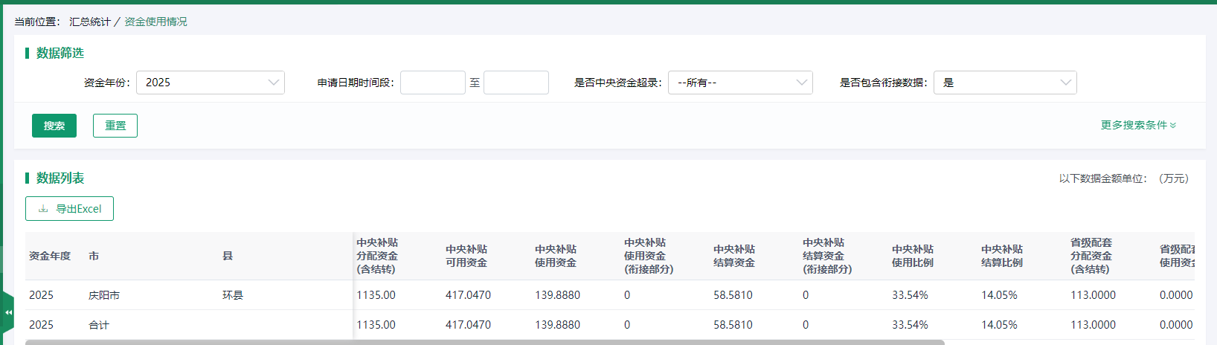

2. 服务效能提升

简化办理流程，推行“一站式”服务，实现线上申请+线下核验双渠道并行，农机部门的平均办理时长压缩至5个工作日。同时，设立专项咨询电话，接待群众咨询30人次，制作《农机购置补贴办事指南》，方便群众办理业务。



二、阶段性成效

今年的资金兑付及时性比往年提前4个多月，有效的缓解了农民的购机压力，使农户有更多的精力投入到春耕生产中。尤其是通过补贴政策的引导，我县智能化农机（如植保无人机）保有量同比增长25%。

三、存在问题与困难

一是在操作方面，部分农户对线上申报流程不熟悉，现场指导录入率达到90%以上。二是系统方面，两次系统数据迁移，使新系统存在不稳定性。三是资金方面，新系统在资金没有到位的时候不能生成资金申请表，这就导致农户、乡镇和农机部门之间在资料申报上存在一个时间差。

四、下一步工作计划

一是强化培训指导，利用驾驶员培训的机会开展政策解读会，制作《操作视频教程》推送至购机对象。二是积极与补贴系统开发商沟通调节，将迁移的数据补充完整，并使系统流畅稳定。三是加快资金清算，协调财政部门优先拨付农机购置补贴资金，保障农机补贴业务办理的连贯性。